Муниципальное автономное общеобразовательное учреждение «Гимназия»

Исследовательская работа

Влияние плавания на здоровье человека 55-75 лет

Работа выполнена:
Кондратьевым Кириллом
учеником 9 класса «Б»
МАОУ «Гимназия»

Руководитель:
Краснова Наталья Анатольевна,
Учитель иностранного языка
МАОУ «Гимназия»

Новоуральский городской округ,
2023 г.

Содержание
Введение 3
Глава 1. Теоретическая часть 4
1.1 Причины болезней в старости. 5
1.2 Что представляют эти хронические заболевания. 6
1.3 Плавание — способ оздоровления для людей в возрасте 8
1.4 Преимущества занятий плаванием 8
1.5 Опасность тренировок в бассейне и возможные риски для пожилых людей 9
1.6 Техника безопасности при посещении бассейна 10
1.7 Рекорды пожилых пловцов 11
1.8 Выводы по теоретической части 11
Глава 2.Практическая часть 13
2.1 Целевые установки практического исследования. 13
2.2Анкетирование . 14
2.3 Практическое исследование 14
2.4 Результаты исследования 17
Заключение 18
Список литературы 18

Введение

В последнее время появилось очень много людей с хроническими заболеваниями, такими как: гипертония, остеохондроз, мигрени, сколиоз. В том числе и у пожилых людей.
Борьба с хроническими заболеваниями стала сегодня неотъемлемой частью нашей жизни. Проблема поддержания здоровья, для борьбы с хроническими заболеваниями, в условиях пандемии коронавируса, стала одной из самых актуальных для людей в возрасте. Люди хотят увеличить трудоспособность, активность, продолжительность жизни.
Таким образом, возникает противоречие: люди в возрасте хотят поддержать свое здоровье и пытаются вести здоровый образ жизни, но не знают правильных подходов к этому.
Из данного противоречия можно вывести проблемный вопрос
Как и когда людям нужно заниматься плаванием, для того чтобы, поддерживать здоровье и бороться с хроническими заболеваниями?
Проблема предопределила тему исследования: влияние плавания на здоровье пожилых людей.
Цель работы: определить влияние плаванья на здоровье человека в возрасте 55 -75 лет, благодаря регулярным занятиям плаванием по всем правилам.
Объект исследования: физические показатели пожилого человека.
Предмет исследования: влияние плавания на физическое состояние пожилого человека в возрасте 55-75 лет
Для достижения цели я сформулировал следующие задачи:
Задачи исследования:
- Изучить литературу по проблеме исследования:
- Разработать упражнения с помощью тренера.
- Провести опрос среди учеников 9б класса «Имеют ли их родственники в возрасте 55-75 лет хронические заболевания?»
- Провести эксперимент, в ходе которого установить, как плавание влияет на здоровье пожилого человека.
- Проанализировать результаты и сделать вывод о том, как плавание влияет на физическое состояние пожилого человека.
- Выявить влияние плавания на физическое состояние пожилого человека в возрасте 55-75 лет.
Методы исследования: сбор информации, анкетирование, наблюдение.

Теоретическая часть.
  - Причины болезней в старости
Процесс старения представляет собой замедление обмена веществ, снижение иммунитета, ослабление функций различных органов и тканей на клеточном уровне. Когда дегенеративные изменения в организме достигают критического уровня, достаточно небольшого стресса для начала или резкого развития любого заболевания.
Популярный тезис "все болезни - от нервов" имеет под собой серьёзную почву, но спровоцировать любой недуг может множество других факторов:
Пассивный, малоподвижный образ жизни, лишний вес;
Неправильное (нерегулярное, несбалансированное) питание;
Вредные привычки: злоупотребление алкоголем и табаком;
Вредное влияние окружающей среды, плохая экология;
Психологические травмы, стрессы, недостаток позитивного общения, одиночество;
Физические травмы, ранения, хирургические вмешательства;
Неконтролируемый приём лекарственных препаратов, самолечение;
Перенесённые инфекционные заболевания и отравления;
Генетическая предрасположенность...
В итоге, тяжёлые жизненные условия или просто неудачное стечение обстоятельств значительно повышают риск развития патологий в пожилом возрасте.
По данным Минздрава РФ, вместе с продолжительностью жизни растёт и количество заболеваний пожилых людей в России. 30 - 40 лет назад старость ассоциировалась с проблемами суставов, ухудшением зрения и слуха, в 21 веке на первое место вышли болезни, связанные с системами кровообращения и пищеварения.
Сегодня почти каждый четвёртый россиянин пенсионного возраста (женщины старше 55 лет, мужчины старше 60 лет) страдает от повышенного кровяного давления и гипертонии, которые, в свою очередь провоцируют множество других заболеваний.
У каждого пятого пенсионера диагностированы поражения костей и костно-мышечных тканей. Также часто у пожилых людей встречаются болезни органов дыхания.
Учитывая тенденцию увеличения продолжительности жизни и статистики медицинских обследований пожилых людей, растёт и количество выявленных онкологических заболеваний, поражений сердечно-сосудистой системы и желудочно-кишечного тракта. При этом, многие старики попадают в социальные пансионаты с целым букетом различных болезней.
1.2 Что представляют эти хронические заболевания.
Гипертония, или артериальная гипертензия – состояние, характеризующееся стабильным, то есть выявленным при неоднократных измерениях, повышением артериального давления.
Вероятность возникновения сердечно-сосудистых заболеваний, в том числе гипертонической болезни, находится в тесной взаимосвязи со следующими факторами риска:
неправильное питание, включающее избыточное количество поваренной соли, насыщенных жиров и трансжиров, недостаток листовой зелени, овощей и фруктов в рационе;
Остеохондроз позвоночника — дегенеративные изменения, затрагивающие межпозвонковые диски, суставы, связки и другие ткани, образующие позвоночно-двигательный сегмент (ПДС). При этом заболевании первично поражаются межпозвоночные диски и вторично — другие отделы позвоночника и опорно-двигательного аппарата.
Мигрень — первичная форма головной боли, симптомами которой являются периодические приступы головной боли средней и высокой интенсивности. Головная боль, как правило, локализована в одной половине головы, имеет пульсирующий характер и длится от нескольких часов до 2—3 дней. Сопутствующие симптомы включают тошноту, рвоту, гиперчувствительность к свету, звукам и запахам. Иногда боль усиливается при физической активности.
Сколиоз — это сложная деформация позвоночника во фронтальной и сагиттальной плоскостях, сопровождающаяся скручиванием позвонков.
Болезни сердечно-сосудистой системы
Различные сердечно-сосудистые патологии, часто встречающиеся у пожилых людей, трудно диагностировать на ранних стадиях.
Ишемия сердца развивается без острых симптомов. Стариков начинает беспокоить одышка и лёгкое покалывание в груди.
Ишемия мозга, вызванная пониженным кровоснабжением головного мозга, сопровождается бессонницами, повышенной раздражительностью, рассеянностью и низкой работоспособностью.
Инфаркт миокарда сопровождается болезненными ощущениями в области низа живота, плечах, шее, и изменениями сердечного ритма. Иногда бывает похоже на инсульт. Диагностируют по анализу крови, где СОЭ повышена и выявлен лейкоцитоз.
Артериальная гипертензия часто диагностируется ещё в предпенсионном возрасте и чревата гипертоническими кризами. Симптомами этой болезни являются шаткая походка, слабость, частые головные боли с шумом в ушах. Если запустить болезнь и довести до тяжелой формы гипертонии, угроза жизни пожилого человека становится весьма реальной.
Сердечная недостаточность часто обусловлена склеротическими изменениями сердечной мышцы или сосудов. Главные симптомы: общее недомогание, быстрая утомляемость, ухудшение зрения, нарушения двигательного аппарата. Без должной терапии дальнейшее развитие болезни может привести к снижению умственной активности (деменции).
Пожилые люди, как и молодежь, могут использовать занятия в бассейне в качестве способа укрепления здоровья, поддержки тонуса и энергии. Чтобы тренировки действительно оказались полезными и не нанесли вреда организму, важно соблюдать технику безопасности, следовать советам и рекомендациям, внимательно следить за самочувствием.
1.3 Плавание — способ оздоровления для людей в возрасте
Существует мнение, что возраст становится преградой для ведения активного образа жизни и занятий спортом. Оно верное лишь отчасти. Практика показывает, что люди в возрасте способны оставаться активными и жизнерадостными. Они посещают развлекательные и спортивные центры, поддерживают хорошую физическую форму. Единственное, требуется грамотный баланс нагрузки и щадящий режим тренировок.
Среди доступных видов спорта, отвечающих возрастным потребностям и возможностям пожилых людей, выделяется плавание в бассейне. Многие занимаются им с молодости, некоторые начинают тренировки уже с наступлением преклонного возраста и добиваются видимых успехов. Регулярные посещения бассейна помогают снизить и даже полностью устранить боли в суставах и позвоночнике. Кроме того, занятия способствуют:
Укреплению практически всех групп мышц, которые задействуются во время активной работы в бассейне.
Ускорению обменных процессов и закаливанию. Прохладная вода отлично тонизирует сосуды, помогает укрепить иммунитет.
Снятию стресса, так как физическая активность – отличный нейтрализатор нервного напряжения и способ устранения негативных эмоций.
Эффективность и польза плавания объясняется тем, что в воде масса тела изменяется, оно становится легче в десяток раз. В таких условиях человеку проще и легче двигаться, упражнения не вызывают усталости и непосильной нагрузки.
1.4 Преимущества занятий плаванием
Преклонный возраст — время, когда организм уже порядком изношен, накоплены хронические болезни, дает о себе знать усталость и хандра. По мере старения проблемы только накапливаются, а состояние усугубляется. Функциональные нарушения становятся все более заметными и выраженными: ослабевает память, внимание, меняется восприятие мира. Лечение болезней часто сопровождается приемом обилия медикаментов, вызывающих немало побочных эффектов.
Плавание в этом случае помогает укрепить организм и предотвратить развитие и обострение целого ряда заболеваний. Очень часто занятия в бассейне назначается в рамках реабилитационных программ восстановления после кризиса, связанного с перенесением инфаркта, инсульта, травм и операций. Реабилитация проводится только под контролем специалистов и с учетом индивидуальных показателей.
Преимущества занятий состоят в следующем:
профилактика развития целого ряда возрастных заболеваний, включая деменцию, болезнь Альцгеймера;
занятия стимулируют активное кровообращение, что обеспечивает качественное питание мозга;
улучшение когнитивных процессов, укрепление памяти и внимания;
сохранение тонуса кожного покрова, укрепление мышц;
укрепление сосудов и улучшение кровообращения (плавание помогает устранить боль и напряжение в конечностях пациентам с варикозом);
сохранение подвижности суставов;
улучшение работы сердечной мышцы за счет качественной кардионагрузки;
насыщение кровотока кислородом за счет правильного и активного дыхания;
укрепляется мышечный тонус;
снимается нагрузка с суставов.
1.5 Опасность тренировок в бассейне и возможные риски для пожилых людей
Плавание — исключительно полезное занятие, вызывающее минимальные риски и опасность для пожилых людей. Но приступая к тренировкам, старикам следует учитывать некоторые моменты, которые могут повлечь неприятности. В первую очередь опасность для здоровья несет вода бассейна, которая подвергается дезинфекции. Использование хлорсодержащих реагентов может навредить коже, волосам и ногтям, стать причиной появления аллергических реакций, вызвать приступ астмы. Влажная среда бассейна способствует распространению грибков, поражающих кожу, ногти. Также в местах общественного пользования есть опасность подхватить другие кожные заболевания, такие как чесотка, лишай, бородавки. Снизить риски поможет соблюдение нехитрых правил:
Минимум декоративных косметических средств. Перед посещением бассейна лучше не пользоваться косметикой, чтобы исключить непредвиденные кожные реакции.
Использование защитных очков, исключающих попадание воды в глаза. Нередко вода с хлором провоцирует воспалительные заболевания глаз, что само по себе неприятное и даже опасное явление.
Использование плавательной шапочки для защиты волос. Дополнительно следует применять восстанавливающие шампуни для ухода.
После занятий следует ухаживать за кожей. Нанесение молочка для тела, крема и других средств помогут избежать сухости и раздражения, станут профилактикой появления сыпи.
Допускается использование только личных полотенец и обуви. Гигиена становится залогом здоровья и устранения рисков заражения опасными инфекциями.
Для профилактики поражения грибковыми спорами после посещения бассейна следует обрабатывать стопы специальными фунгицидными средствами: гелями, кремом.
1.6 Техника безопасности при посещении бассейна
Возраст и сопутствующие заболевания требуют к себе особого внимания. Именно поэтому перед началом активных тренировок следует заручиться рекомендациями врача. Доктор проведет осмотр, оценит факторы риска, определить уровень допустимой физической нагрузки. Советы врача могут стать руководством к действию, направленному на достижение эффективных и видимых результатов. Врач может запретить занятия, если у пациента обострились хронические заболевания или он перенес серьезный недуг. После наблюдения динамики восстановления, запрет снимается. Далее подбирается уровень нагрузки, соответствующий возрасту и тяжести состояния. Как правило, рекомендованная продолжительность занятия не превышает получаса, а регулярность визитов в бассейн составляет от 1 до 3 раз в неделю.
Специалисты рекомендуют придерживаться определенных правил техники безопасности, учет которых поможет сделать посещение бассейна действительно эффективным:
Самоконтроль и внимание к сигналам организма крайне важны для людей в возрасте. Не следует заниматься спортом натощак или после сытного обеда. Появление симптомов недомогания — срочный сигнал к прекращению тренировки и обращению к врачу за квалифицированной помощью.
Тренировки следует проводить только под контролем тренера. Отличное решение – групповые занятия.
Лучше избегать тренировки в час пик. Чем меньше людей, тем спокойней будет проходить занятие. Кроме того, всегда будет возможность отдохнуть у бортика.
Важно правильно подготовиться к тренировкам. Скользкий и влажный пол создает риски получения травм. В этой связи удобный купальный костюм и специальная обувь помогут сделать занятия приятными и безопасными.
После занятий следует просушить волосы. Проблему решит использование общего или собственного фена. Нельзя выходить на улицу с мокрыми волосами, особенно в прохладную погоду. Риски простуды в этом случае серьезно возрастают.
Недопустимо переохлаждение. Важно контролировать температуру воды в бассейне и не заниматься, если она составляет ниже 23-27 градусов. Также важна и температура воздуха, комфортный показатель – плюс несколько градусов к температуре воды.
Перед погружением следует провести разминку, «запустить» мышцы в работу. Предварительная подготовка организма поможет повысить эффективность и пользу тренировки.
Наращивать уровень нагрузки следует постепенно. Резкое увеличение продолжительности занятия или проплываемой дистанции может стать причиной приступа усталости и сбоя в работе организма.
1.7 Рекорды пожилых пловцов
Плавание считается не только доступным, но и самым полезным видом спорта для пожилых людей. Активные занятия позволяют укрепить и сохранить здоровье и бодрость. Тренировки помогают привести в норму давление, поддержать работу мышц и суставов, снять нагрузку с костей и позвоночника, снизить риск развития дегенеративных процессов. Совсем недавно стало известно об успехах в плавание вольным стилем столетней чемпионки Мейко Нагаока.

Женщина пришла в спорт в возрасте 82 лет. Ее мучили боли в суставах, и ее целью было снизить болевой синдром. В столетнем возрасте ей удалось поставить мировой рекорд на дистанции 1.5 км. Именно это стало доказательство того, что возраст — не помеха в достижении цели. Успехи в спорте доступны не только юным и сильным, но и старикам, которые стремятся к самосовершенствованию, видят цели, а не препятствия.

Мейко обладательница не только этого рекорда. В ее личном зачете 24 титула. Спортсменка участвовала в соревнованиях на длинные и короткие дистанции. Последнее ее достижение — преодоление расстояния в полтора километра на спине за 1 час 15 минут. В 2015 году она была единственной участницей соревнований в возрастной категории от 100 до 104 лет. Для поддержания формы Мейко Нагаока занимается в бассейне около 5 дней в неделю. В ее планах – продолжать тренировки не смотря на трудности. Плавание стало смыслом ее жизни и способом проявить себя.

1.8 Выводы теоретической части.
- Причины болезней в старости:
Пассивный, малоподвижный образ жизни, лишний вес;
Неправильное (нерегулярное, несбалансированное) питание; Вредные привычки: злоупотребление алкоголем и табаком;
Вредное влияние окружающей среды, плохая экология;
Психологические травмы, стрессы, недостаток позитивного общения, одиночество;
Физические травмы, ранения, хирургические вмешательства;
Неконтролируемый приём лекарственных препаратов, самолечение; Перенесённые инфекционные заболевания и отравления;
Генетическая предрасположенность.
- Плавание — способ оздоровления для людей в возрасте
- Плавание в этом случае помогает укрепить организм и предотвратить развитие и обострение целого ряда заболеваний.
- Вода в бассейне может нести вред.
- При занятиях плаванием нужно соблюдать технику безопасности.
- Даже в 100 лет люди могут ставить рекорды.

Глава II. Практическая часть.
2.1 Целевые установки практического исследования
На основе материала, изложенного в теоретической части работы я пришёл к выводу, что плавание положительно влияет на физическое состояние пожилых людей. Именно с этой точки зрения мне бы хотелось построить дальнейший план практической части исследовательской работы.
- Провести опрос среди учеников 9б класса «Имеют ли их родственники в возрасте 55-75 лет хронические заболевания?»
- Провести эксперимент, в ходе которого установить, как плавание влияет на здоровье пожилого человека.
- Проанализировать результаты и сделать вывод о том, как плавание влияет на физическое состояние пожилого человека.
Таким образом, результатом исследования может стать установление положительного влияния плавания на человека в возрасте 65 лет от регулярных занятий.
Практическая часть исследовательской работы состояла из трех этапов: первый этап – анкетирование (провел опрос одноклассников у которых есть бабушки и дедушки в возрасте от 55 до 70 лет), вторым этапом стало запись к врачу для замерки здоровья до и после, третий этап–эксперимент.
2.2 Опрос
Я провел опрос среди учеников 9Б класса МАОУ гимназии в котором участвовало 20 человек. Из данного графика видно, что у 70%, а именно у 14 учеников нашего класса родственники в возрасте имеют хронические заболевания.
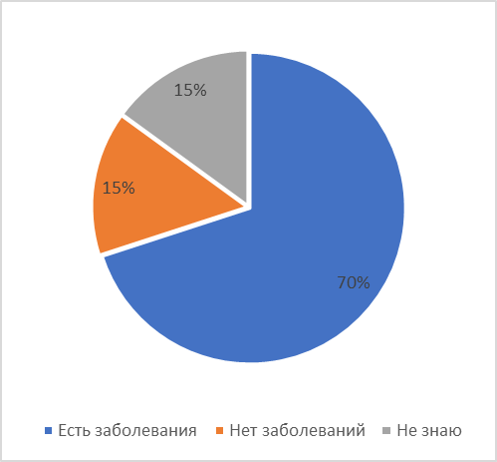
2.3 Практическое исследование
Следующим этапом моей исследовательской работы был эксперимент? В качестве пожилого человека в возрасте 55-75 лет участвовала моя бабушка Балмошнова Марина Викторовна. На момент эксперимента ей было 62 года. Для чистоты эксперимента она посетила врача с целью замерить давление и узнать показатели иммунитета.
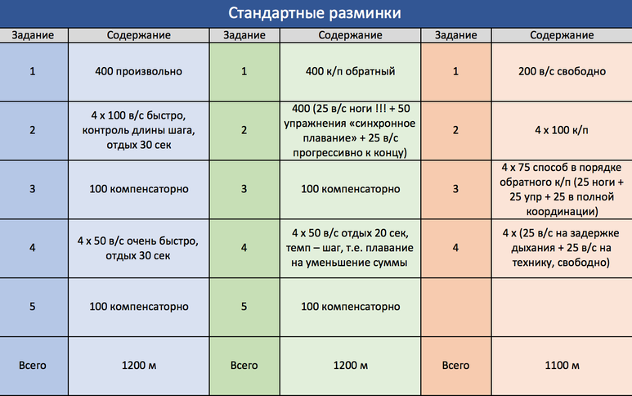
На протяжении 6 месяцев моя бабушка активно посещала тренировки по плаванию в бассейне «Чайка» города Кировград с тренером. Ниже показаны упражнения по которым занималась бабушка.
Интенсивность и частота физических нагрузок подбирают с учетом возрастных категорий. Для людей пожилого возраста занятие оздоровительным плаванием является нагрузкой на организм, поэтому необходимо соблюдать периодичность и интенсивность.
Нормой нагрузок по оздоровительному плаванию считаются занятия по 40 минут на начальном этапе около 3 раз в неделю.
Бабушка ездила каждый понедельник, среду, пятницу в бассейн. Занималась по специальной тренировке, которую составил тренер по рекомендации врача.
В результате самочувствие и активность значительно улучшилась, но что на это скажет врач.
2.4 Результат
После обследования у бабушки улучшилось давление, большую часть времени стало находиться в норме, и очень сильно укрепился иммунитет, а также повысились трудоспособность и выносливость, потому что в начале тренировок бабушке было тяжело проплыть всю тренировку, но к концу занятий она легко с этим справлялась.
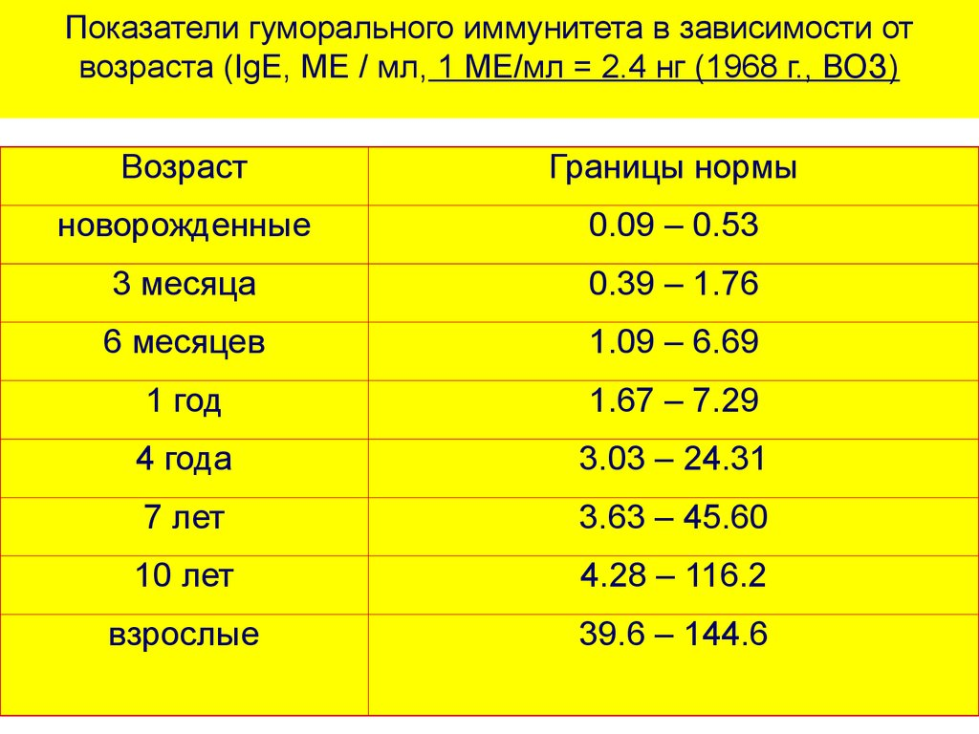
Из данной таблицы видно что норма показателей гуморального иммунитета для возраста моей бабушки от 39,6 до 144,6.
До того как бабушка начала заниматься плаванием её показатели гуморального иммунитета изменились в лучшую сторону. Было 142.8. Стало 128.3.
На протяжении всех занятий бабушка мерила Артериальное давление
Как мы видим давление значительно улучшилось уже после 1го месяца занятия плаванием. А к концу занятий оно пришло практически в норму. Мы можем видеть это из таблицы.
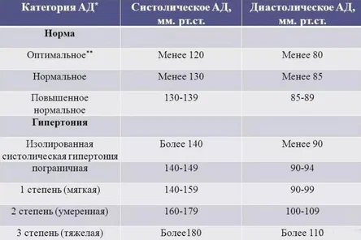
2.5 Выводы по практической части исследовательской работы.
1) Большинство опрошенных лиц страдают хроническими заболеваниями.
2) Систематическое занятие плаванием помогло привести Артериальное давление в норму, повысить иммунитет, увеличить трудоспособность.

ЗАКЛЮЧЕНИЕ
Так как в последнее время появилось очень много людей с хроническими заболеваниями, такими как: гипертония, остеохондроз, мигрени, сколиоз. В том числе и у моей 65-ти летней бабушки, то я решил узнать может ли плавание положительно повлиять на её здоровье.
Поставив перед собой цель установить уровень влияния плавания на здоровье пожилого человека в возрасте 55-75 лет, были сформулированы задачи:
1. Изучить литературу по проблеме исследования.
2. Провести опрос у учеников 9 Б класса, чтобы узнать есть ли у их родственников в возрасте хронические заболевания.
3. Провести эксперимент по установлению уровня влияния плавания на здоровье.
В теоретической части исследования был составлен библиографический список необходимой литературы, проведен анализ медицинской и справочной литературы по проблеме исследования, обобщение научных идей и взглядов, определены основные понятия и причины возникновения заболеваний разобраны ключевые моменты в возникновении гипертонической болезни человека. Основной причиной возникновения заболеваний является не только малоподвижность человека, но также на это влияют и другие причины, такие как курение, неправильные образ жизни и т.д.
Для установления влияния плавания на здоровье в ходе практической части первого этапа исследования было проведено анкетирование учеников 9Б класса у которых есть родственники в возрасте от 55до 75 лет.
Результаты анкетирования показали, что у большинства людей есть хронические заболевания. Не все с ними знают как бороться или вообще не замечают их.
На втором этапе исследования был проведен эксперимент. В эксперименте участвовала женщина в возрасте 62 лет, которая замеряла давление в течение 6 месяцев. В первый месяц бабушке было тяжело заниматься, но её давление стало приближаться к норме 142- 89. Уже после 4х месяцев занятий давление стало 128-80, это означает, что это нормальное давление.
Таким образом, на основании проведённого мною исследования можно сделать вывод о том, что плавание положительно влияет на здоровье человека.

Список литературы
https://edem-pansion.ru/ozdorovitelnoe-plavanie-pozhilyh/
https://noalone.ru/infocentr/zdorove/ozdorovitelnoe-plavanie-dlya-pozhilyh/
Энциклопедия Школьника
Психология - Учебник для техникумов физической культуры. Автор: Под общей редакцией доктора психологических наук профессора А.Ц. Пуни Издательство: Физкультура и спорт Год: 1984
https://bigenc.ru/sport/text/3142408
Большая Российская Энциклопедия
Третье издание Большой Медицинской Энциклопедии, издававшееся с 1974 по 1989 гг
https://pansionat-pojilyh.ru/vozrastnie-zabolevaniya-pojilyh-ludey
https://www.pansionatcdz.ru/stati/plavanie-dlya-pozhilykh-lyudey-polza-ili-vred/

